1 - DATA STRUCTURES-DICS:[*LINK DOC COMPLETA*](https://drive.google.com/drive/folders/1H6YDuEaS5OVGLyFMEYs0ofsz7mrbR14f)

1. **Definición:** DATA STRUCTURES son medios para **almacenar datos** juntos. **Contienen** una gran cantidad de otros **objetos dentro de ellas**. También se denominan **composite data types**.

Pueden ser clasificadas como:

* **mutables**: que se pueden cambiar después de que se hayan definido.
* **inmutables**: que NO se pueden cambiar después de que se hayan definido.

Data type vs data structures:

Un Data Type no se puede reducir pero una Data Structure sí (ya que ésta consta de diferentes campos de datos.

* *analogía: un tipo de datos es un átomo, mientras que las estructuras de datos son moléculas*

1. **Tipos** de data structures:

* LIST: Un **conjunto de objetos** arbitrarios (tiene muchos methods (funciones) disponibles -> Es MUTABLE
* DICT: Un **único objeto de clave-valor** (key-value) -> Es MUTABLE

1. DICS: se utilizan para **almacenar datos en pares clave-valor**. Se puede acceder al elemento almacenado en el valor utilizando “key”.

→ Se usan **“curly braces” {}** para definir a DICS

→ Dentro del DIC los **diferentes key-values** están **separados** por **comas “,”.**

→ El **mismo key-value** está **separado** por **“:”** (colon).

→ Todas las claves (**KEYS**) son **siempre ÚNICAS**, sus valores se pueden repetir

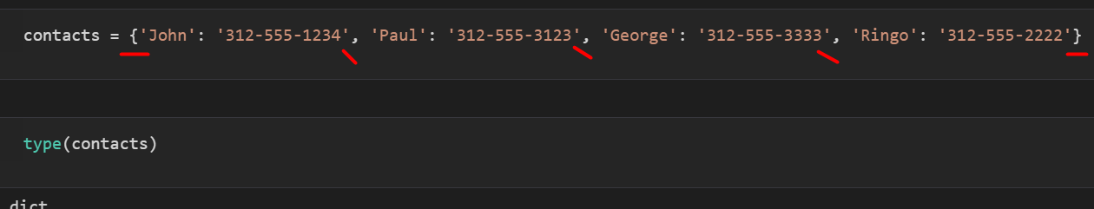

→ Si queremos buscar un key concreto lo llamamos de la siguiente manera: **contacts['John']** (es decir entre brackets ya que estás llamando a una variable, no al objeto dic)

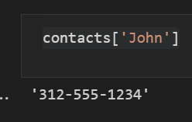

→ Un DIC puede **tener diferentes tipos de datos**, y puede **tener propios dics o lists** dentro de él (en este caso tiene un list dentro de él).

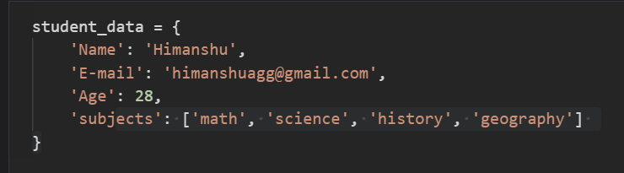

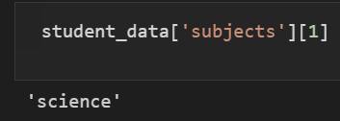

METHODS para DICS

* **.keys() :** nos **devuelve el conjunto de keys** que hay en el DIC



* **.values() :** nos **devuelve el conjunto de values** que hay en el DIC

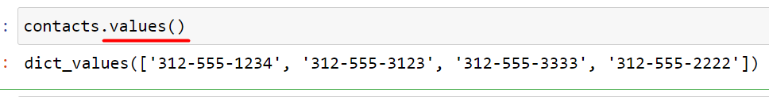

AÑADIR NUEVOS KEY-VALUES

Ponemos el KEY entre CORCHETES y el value SIN CORCHETES.

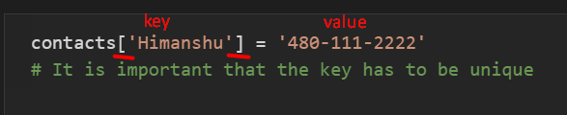

LISTAR UN CONJUNTO DE KEYS

Llamamos a los keys y utilizamos **list()** , SE PODRÍA HACER LO MISMO PERO CON LOS “VALUES”

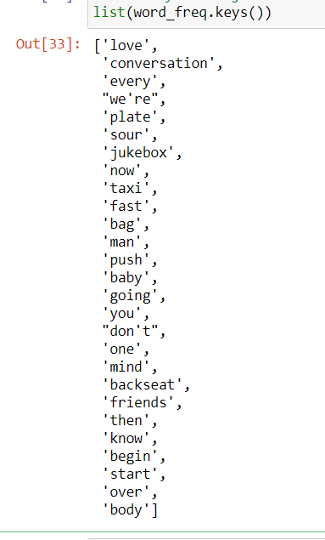

[ejercicio alvaro](https://drive.google.com/file/d/1FqzcSVdfwqy7OXijqs49bSc81COWUStp/view?usp=sharing)

LISTAR EL DIC ENTERO

Utilizamos **.items()**, y nos lo devuelve en un listado como valores independientes

